PY marker
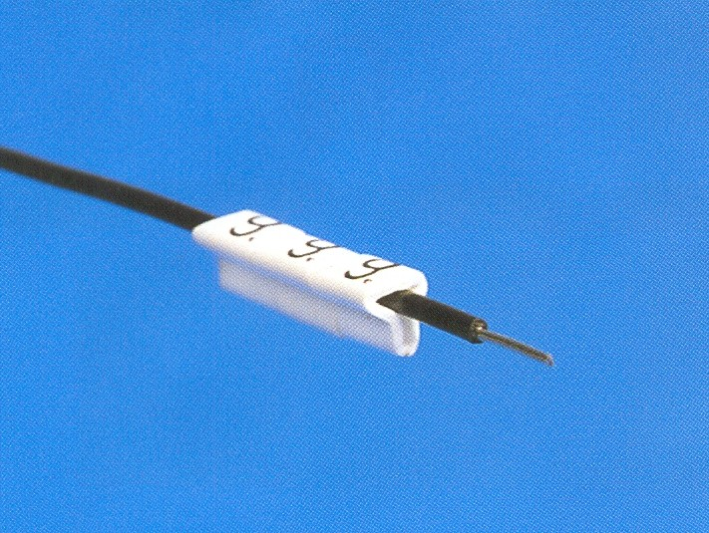

  - zatvoreni marker sa dobrim karakteristikama obuhvatanja za primenu na jos ne povezanim provodnicima vrlo malih precnika
  - elastican profil rukavca omogucava primenu u sirokom opsegu provodnika malih precnika i omogucava brzo postavljanje markera
  - posebno dizajniran profil markera sa opruznim karakteristikama daje odlicno prijanjanje za provodnik
  - velika povrsina koja daje odlicnu preglednost i citljivost karaktera
SPECIFIKACIJA:
DIZAJN: MARKER ZATVORENOG TIPA ZA OBELEZAVANJE KOMBINACIJOM VISE MARKERA ZA JEDNOKARAKTERNIM OZNAKAMA (M1). SPECIJALNI Y PROFIL OMOGUCAVA PRIMENU U SIROKOM OPSEGU PROVODNIKA MALIH PRECNIKA I PRI TOM DAJE ODLICNU PREGLEDNOST I CITLJIVOST PODATAKA
MATERIJAL: PVC KOJI NE SADRZI KADMIJUM I SILIKON
BOJE: STANDARDNE BOJE U KOJIMA SE ISPORUCUJE SU ZUTA I BELA. MOGUCNOST ISPORUKE PREMA MEDJUNARODNOM STANDARDU ZA BOJE
STAMPA: TERMO TRANSFER
TEKST: ALFANUMERICKE OZNAKE I SPECIJALNI KARAKTERI
OBELEZAVANJE ZA VISE KARAKTERA: ISPORUCUJE SE TAKODJE I KAO MARKER ZA OBELEZAVANJE SA VISE KARAKTERA. NAROCITO JE POGODAN KOD OBELEZAVANJA U TELEFONSKIM I OSTALIM TELEKOMUNIKACIONIM SISTEMIMA, KAO I ZA OBELEZAVANJA RACUNARSKIH MREZA
OTPORNOST NA VISOKU TEMPERATURU: MARKER ZADRZAVA OBLIK U OPSEGU TEMPERATURE OD -30ºC DO + 60ºC
OTPORNOST: MARKER JE PROIZVEDEN U SKLADU SA PARTEX PTP (PRODUCT TEST PROGRAMME) RAZRADJENIM I PROPISANIM OD STRANE SVEDSKOG INZTITUTA ZA ISPITIVANJE MATERIJALA (Swedidh Test and Research Institute) prema sledecim zahtevima i standardima:
- zapaljivost prema standardu UL94-VO (za standarde vidi posebno)
- otporan na UV zracenje
- otporan na uticaj agresivnih hemikalija
- otporan na starenje
ZA PRIMENU U POSEBNO AGRESIVNOM OKRUZENJU MOLIMO VAS DA NAS KONTAKTIRATE.

DIMENZIJE U mm (NOMINALNE)
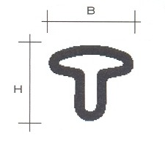
Oznaka tipa | Visina H | Sirina B | Visina teksta
PY-01 | 3.3 | 3.5 | 2.6

VELICINE I PAKOVANJE
Kataloski broj | Precnik/povrsina  mm / mm² | Duzina markera | Broj  karaktera | Poluiseceni markeri | Iseceni markeri
PY-01003*V¤&.# | 1.0 – 2.0 mm  0.2 – 0.7 mm² | 3 mm | 1 | Kalem sa 1,000 kom | Traka, 1,000 komada (5 kesica sa po 200 komada)
Kljuc za oznake:
* = PAKOVANJE; A = seceni markeri (pojedinacni), B = kalem za 1,000 markera, P = traka, 1,000 komada (5 kesica sa po 200 markera)
V = stampa termo transferom
¤= boja markera u skladu sa medjunarodnim standardom
& = stampa (karakteri) crni ili beli, za ostale boje, molimo vas da nas kontaktirate
# = karakter
NAPOMENA: AKO ZELITE ISPORUKU BLANKO MARKERA MOLIMO VAS DA SLOVO V PROMENITE U N !!!

PRIMENE:
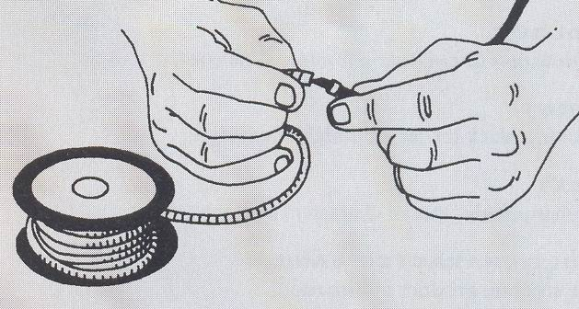



Preporuka: markeri ovog tipa, koji su relativno malih dimenzija, brze se montiraju ako je kraj zice na koju se montaza vrsi zasecen pod uglom.

